Администрация Тутаевского муниципального района

ПОСТАНОВЛЕНИЕ

от 30.05.2023 № 423-п
г. Тутаев

Об утверждении проекта межевания территории
земельных участков с кадастровыми номерами
76:15:012205:174, 76:15:012205:179, 76:15:000000:290, 76:15:000000:274,
расположенных по адресу: Ярославская
область, Тутаевский район, п. Летешовка

В соответствии со статьями 43, 45, и 46 Градостроительного кодекса Российской Федерации, протоколом общественных обсуждений от 22 мая 2023 г. № 12, заключением от 23 мая 2023 г. о результатах общественных обсуждений по проекту постановления от 11.04.2023 № 268-п «Об утверждении проекта межевания территории земельных участков с кадастровыми номерами 76:15:012205:174, 76:15:012205:179, 76:15:000000:290, 76:15:000000:274, расположенных по адресу: Ярославская область, Тутаевский район, п. Летешовка», Администрация Тутаевского муниципального района

ПОСТАНОВЛЯЕТ:

- Утвердить прилагаемый проект межевания территории земельных участков с кадастровыми номерами 76:15:012205:174, 76:15:012205:179, 76:15:000000:290, 76:15:000000:274, расположенных по адресу: Ярославская область, Тутаевский район, п. Летешовка.
- Контроль за исполнением данного постановления возложить на Заместителя Главы Администрации Тутаевского муниципального района по градостроительным вопросам – начальника управления архитектуры и градостроительства Администрации Тутаевского муниципального района (главного архитектора) – Е.Н.Касьянову.
3. Настоящее постановление вступает в силу после его официального опубликования.

Глава Тутаевского
муниципального района О.В. Низова

Утверждено
постановлением Администрации
Тутаевского муниципального района
от 30.05.2023 №423-п
СОДЕРЖАНИЕ

ПРОЕКТ МЕЖЕВАНИЯ ТЕРРИТОРИИ

земельных участков с кадастровыми номерами 76:15:012205:174,
76:15:012205:179, 76:15:000000:290, 76:15:000000:274,
расположенных по адресу:
Ярославская область, Тутаевский район, п. Летешовка

Заказчики: Разживина Галина Васильевна
Разживина Алена Михайловна

Директор ООО «Фаза» К. А. Фомин

2023 г.
Содержание

№ п/п | Разделы проекта межевания | Номера листов
1 | 2 | 3
1 | Основная часть | 3
1.1 | Общая часть | 4
1.1.1 | Задачи проекта межевания территории земельных участков | 5
1.2 | Формирование, наименование, основные характеристики и  назначение планируемых земельных участков | 5
1.3 | Исходные данные для подготовки проекта межевания | 7
1.4 | Сведения об образуемом земельном участке и его частях | 8
1.5 | Координаты поворотных точек границ образуемых земельных участков | 11
1.6 | Заключение о соответствии разработанной документации требованиям законодательства о градостроительной деятельности | 15
2 | Материалы по обоснованию | 21
2.1.1 | Чертеж межевания территории | 22
2.1.2 | Чертеж межевания территории | 23
3 | Материалы по обоснованию | 24
3.1.1 | Чертеж материалов по обоснованию проекта межевания территории | 25
3.1.2 | Чертеж материалов по обоснованию проекта межевания территории | 26

- Основная часть

  - Общая часть

Проект межевания территории земельных участков с кадастровыми номерами 76:15:012205:174, 76:15:012205:179, 76:15:000000:290, 76:15:000000:274, расположенных по адресу: Ярославская область, Тутаевский район, п. Летешовка, разработан в виде отдельного документа в соответствии с Постановлением Администрации Тутаевского муниципального района № 71-п от 03.02.2022 г. и № 814-п от 10.11.2021 г.

Нормативно-правовая база разработки градостроительной документации:
- "Градостроительный кодекс Российской Федерации" № 190-ФЗ от 29.12.2004 г. (ред. от 19.12.2022 г.);
- "Земельный кодекс Российской Федерации" № 136-ФЗ от 25.10.2001 г. (ред. от 06.02.2023 г.);
- Федеральный закон «О кадастровой деятельности» № 221-ФЗ от 24.07.2007 г.;
- Генеральный план Левобережного сельского поселения Тутаевского муниципального района Ярославской области, утвержденный Решением Муниципального совета Тутаевского муниципального района Ярославской области № 70-г от 23.12.2010 г.;
- Правила землепользования и застройки Левобережного сельского поселения Тутаевского муниципального района Ярославской области, утвержденные Решением Муниципального совета Тутаевского муниципального района Ярославской области № 109-г от 25.02.2021 г.;
- СП 42.13330.2016. «Свод правил. Градостроительство. Планировка и застройка городских и сельских поселений. Актуализированная редакция СНиП 2.07.01-89*» утвержденный Приказом Минстроя России № 1034/пр от 30.12.2016 г.;
- Требования государственных стандартов, соответствующих норм, правил и иных документов;
- Иные законодательные акты Российской Федерации, Ярославской области, Тутаевского муниципального района в сфере градостроительного планирования.

Состав и содержание Проекта соответствуют статье 43 Градостроительного кодекса Российской Федерации и Техническому заданию на проектирование.

    - Задачи проекта межевания территории
К задачам проекта межевания территории относятся:
- определение зоны планируемого к размещению объектов в соответствии с документами территориального планирования;
- определение границ формируемых земельных участков, предоставляемого юридическим и физическим лицам для использования, либо строительства планируемых к размещению объектов;
- определение в соответствии с нормативными требованиями площадей земельных участков.
  - Формирование, наименование, основные характеристики
и назначение планируемых земельных участков
Межевание территории осуществляется применительно к территории, расположение которой предусмотрено проектом в границах кадастрового квартала: 76:15:000000. Земельные участки с кадастровыми номерами 76:15:012205:174, 76:15:012205:179, 76:15:000000:290, 76:15:000000:274, расположенных по адресу: Ярославская область, Тутаевский район, п. Летешовка.
В результате проекта межевания территории образованы земельные участки путем перераспределения границ земельных участков с кадастровыми номерами 76:15:012205:174, 76:15:012205:179, 76:15:000000:290, 76:15:000000:274 и земель неразграниченной государственной собственности.
Согласно «Правилам землепользования и застройки городского поселения Тутаев Ярославской области» и «Генеральному плану городского поселения Тутаев Ярославской области»

- образуемые участки (три участка) располагаются в зоне: «Зона застройки индивидуальными жилыми домами» (Ж-1), категория земель: «земли населенных пунктов»:
- 76:15:000000:ЗУ1, площадь земельного участка 2435 м², вид разрешенного использования - «Для индивидуального жилищного строительства (2.1)»;
- 76:15:000000:ЗУ2, площадь земельного участка 1598 м², вид разрешенного использования - «Для индивидуального жилищного строительства (2.1)»;
- 76:15:000000:ЗУ3, площадь земельного участка 1022 м², вид разрешенного использования - «Для индивидуального жилищного строительства (2.1)»;

- образуемый участок располагается в зоне: «Зона размещения объектов транспортной инфраструктуры» (Т-1), категория земель: «Земли промышленности, энергетики, транспорта, связи, радиовещания, телевидения, информатики, земли для обеспечения космической деятельности, земли обороны, безопасности и земли иного специального назначения»:

- 76:15:000000:ЗУ4, площадь земельного участка 46726 м², вид разрешенного использования - «Земельные участки (территории) общего пользования (12.0)».

На территории формирующихся земельных участков объектов культурного наследия, границ лесничеств, лесопарков, участков лесничеств, лесных кварталов, лесотаксационных выделов или частей лесотаксационных выделов, не расположено.

Расположены Зоны с особыми условиями использования территории:
ЗОУИТ 76:15-6.157 - Водоохранная зона, Зона охраны природных объектов, граница водоохранной зоны и прибрежной защитной полосы Горьковского водохранилища в пределах Тутаевского муниципального района Ярославской области;

Индивидуально для 76:15:000000:ЗУ1, 76:15:000000:ЗУ3, 76:15:000000:ЗУ4:
ЗОУИТ 76:15-6.148 - Охранная зона инженерных коммуникаций, Охранная зона ВЛ-10кВ "Ф.3 ПС Ватолино";

Индивидуально для 76:15:000000:ЗУ1, 76:15:000000:ЗУ3:
ЗОУИТ 76:15-6.181 - Охранная зона инженерных коммуникаций, Охранная зона ВЛ 0,4кВ №1 ТП 499 (Летешовка);

Индивидуально для 76:15:000000:ЗУ4:
ЗОУИТ 76:15-6.277 - Придорожная полоса, Зона охраны искусственных объектов, Придорожные полосы автомобильной дороги общего пользования регионального значения Ярославль - Тутаев (левый берег) (78 ОП РЗ К-0021) Ярославская область, в границах Тутаевского муниципального района;
ЗОУИТ 76:00-6.234 - Охранная зона линий и сооружений связи и линий и сооружений радиофикации, Зона охраны искусственных объектов, Охранная зона линий и сооружений связи и линий и сооружений радиофикации, Зона охраны искусственных объектов.
  - Исходные данные для подготовки проекта межевания

№ п/п | Наименование документа | Реквизиты документа
1 | 2 | 3
1 | Постановление Администрации ТМР | № 71-п от 03.02.2022 г.
2 | Постановление Администрации ТМР | № 814-п от 10.11.2021 г.
3 | Правила землепользования и застройки Левобережного сельского поселения Тутаевского муниципального района Ярославской области | Утвержден Решением Муниципального совета Тутаевского муниципального района Ярославской области  № 109-г от 25.02.2021 г.
4 | Генеральный план Левобережного сельского поселения Тутаевского муниципального района Ярославской области, | Утвержден Решением Муниципального совета Тутаевского муниципального района Ярославской области  № 70-г от 23.12.2010 г.
5 | Сведения государственного кадастра недвижимости (ГКН) о земельных участках, границы которых установлены в соответствии с требованиями земельного законодательства | КПТ

  - Сведения об образуемых земельных участков и его частях
1 Список образуемых земельных участков:
№ п/п | Номер земельного участка | Номер кадастрового квартала | Площадь участка в соответствии с проектом межевания, м². | Сведения о правах | Вид разрешенного использования в соответствии с проектом межевания (разрешенное использование) | Категория земель | Местоположе-ние земельного участка
1 | 2 | 3 | 4 | 5 | 6 |  | 7
1 | 76:15:000000:ЗУ1 | 76:15:000000 | 2435 | Сведения отсутствуют | Для индивидуального жилищного строительства (2.1) | земли населенных пунктов | Ярослвавская область, Тутаевский район, п. Летешовка
2 | 76:15:000000:ЗУ2 | 76:15:000000 | 1598 | Сведения отсутствуют | Для индивидуального жилищного строительства (2.1) | земли населенных пунктов | Ярослвавская область, Тутаевский район, п. Летешовка
3 | 76:15:000000:ЗУ3 | 76:15:000000 | 1022 | Сведения отсутствуют | Для индивидуального жилищного строительства (2.1) | земли населенных пунктов | Ярослвавская область, Тутаевский район, п. Летешовка
4 | 76:15:000000:ЗУ4 | 76:15:000000 | 46726 | Сведения отсутствуют | Земельные участки (территории) общего пользования (12.0) | Земли промышленности, энергетики, транспорта, связи, радиовещания, телевидения, информатики, земли для обеспечения космической деятельности, земли обороны, безопасности и земли иного специального назначения | Ярославская область, Тутаевский район, Родионовс-кий с/о, автодорога "Ярославль-Тутаев" - д. Летешовка

2 Сведения о частях границ образуемого земельного участка (начало):
Обозначение части границы |  | Горизонтальное проложение (S), м | Описание прохождения части границы
от т. | до т.
1 | 2 | 3 | 4
Участок № 1 с к.н. 76:15:000000:ЗУ1
Н1 | Н2 | 1.56 | по металлическому забору
Н2 | Н3 | 5.18 | по металлическому забору
Н3 | Н4 | 1.02 | по металлическому забору
Н4 | Н5 | 60.49 | по металлическому забору
Н5 | Н6 | 4.67 | по металлическому забору
Н6 | Н7 | 25.70 | по металлическому забору
Н7 | Н8 | 26.13 | по меже
Н8 | Н9 | 19.66 | по меже
Н9 | Н10 | 24.32 | по меже
Н10 | Н11 | 3.80 | по меже
Н11 | Н12 | 12.00 | по меже
Н12 | Н13 | 3.60 | по меже
Н13 | Н14 | 30.62 | по меже
Н14 | Н15 | 6.08 | по зданию
Н15 | Н16 | 4.37 | по металлическому забору
Н16 | Н17 | 16.55 | по зданию
Н17 | Н1 | 5.23 | по металлическому забору
Участок № 2 с к.н. 76:15:000000:ЗУ2
Н1 | Н2 | 6.08 | по зданию
Н2 | Н3 | 30.62 | по меже
Н3 | Н4 | 3.60 | по меже
Н4 | Н5 | 12.00 | по меже
Н5 | Н6 | 3.80 | по меже
Н6 | Н7 | 24.32 | по меже
Н7 | Н8 | 21.07 | по меже
Н8 | Н9 | 69.95 | по меже
Н9 | Н10 | 3.70 | по меже
Н10 | Н11 | 1.82 | по меже
Н11 | Н1 | 16.54 | по зданию
Участок № 3 с к.н. 76:15:000000:ЗУ3
Н1 | Н2 | 19.66 | по меже
Н2 | Н3 | 26.13 | по меже
Н3 | Н4 | 14.09 | по металлическому забору
Н4 | Н5 | 41.48 | по металлическому забору
Н5 | Н6 | 0.82 | по меже
Н6 | Н7 | 3.78 | по меже
Н7 | Н8 | 31.55 | по меже
Н8 | Н1 | 21.07 | по меже
Участок № 4 с к.н. 76:15:000000:ЗУ4
Н1 | Н2 | 20.05 | по меже
Н2 | Н3 | 11.70 | по меже
Н3 | Н4 | 12.95 | по меже
Н4 | Н5 | 14.13 | по меже
Н5 | Н6 | 16.66 | по меже
Н6 | Н7 | 35.46 | по меже
Н7 | Н8 | 41.87 | по меже
Н8 | Н9 | 42.35 | по меже
Н9 | Н10 | 58.77 | по меже
Н10 | Н11 | 72.22 | по меже
Н11 | Н12 | 45.51 | по меже
Н12 | Н13 | 127.28 | по меже
Н13 | Н14 | 131.61 | по меже
Н14 | Н15 | 68.50 | по меже
Н15 | Н16 | 31.47 | по меже
Н16 | Н17 | 2.22 | по меже
Н17 | Н18 | 251.53 | по меже
Н18 | Н19 | 7.75 | по меже
Н19 | Н20 | 48.94 | по меже
Н20 | Н21 | 7.34 | по меже
Н21 | Н22 | 30.88 | по меже
Н22 | Н23 | 54.99 | по меже
Н23 | Н24 | 13.77 | по меже
Н24 | Н25 | 61.35 | по меже
Н25 | Н26 | 35.88 | по меже
Н26 | Н27 | 31.76 | по меже
Н27 | Н28 | 24.38 | по меже
Н28 | Н29 | 21.08 | по меже
Н29 | Н30 | 9.03 | по меже
Н30 | Н31 | 22.49 | по меже
Н31 | Н32 | 21.49 | по меже
Н32 | Н33 | 11.42 | по меже
Н33 | Н34 | 37.01 | по меже
Н34 | Н35 | 29.61 | по меже
Н35 | Н36 | 34.99 | по меже
Н36 | Н37 | 42.77 | по меже
Н37 | Н38 | 4.83 | по меже
Н38 | Н39 | 11.65 | по меже
Н39 | Н40 | 48.29 | по меже
Н40 | Н41 | 12.58 | по меже
Н41 | Н42 | 11.25 | по меже
Н42 | Н43 | 13.59 | по меже
Н43 | Н44 | 81.95 | по меже
Н44 | Н45 | 37.50 | по меже
Н45 | Н46 | 53.11 | по меже
Н46 | Н47 | 3.80 | по меже
Н47 | Н48 | 3.06 | по меже
Н48 | Н49 | 41.72 | по меже
Н49 | Н50 | 40.28 | по меже
Н50 | Н51 | 55.81 | по меже
Н51 | Н52 | 28.99 | по меже
Н52 | Н53 | 33.28 | по меже
Н53 | Н54 | 61.80 | по меже
Н54 | Н55 | 45.35 | по меже
Н55 | Н56 | 16.43 | по меже
Н56 | Н57 | 4.81 | по меже
Н57 | Н58 | 113.52 | по меже
Н58 | Н59 | 94.03 | по меже
Н59 | Н60 | 1.56 | по металлическому забору
Н60 | Н61 | 5.23 | по металлическому забору
Н61 | Н62 | 16.55 | по зданию
Н62 | Н63 | 4.37 | по металлическому забору
Н63 | Н64 | 16.54 | по зданию
Н64 | Н65 | 0.14 | по меже
Н65 | Н66 | 15.05 | по меже
Н66 | Н67 | 136.36 | по меже
Н67 | Н68 | 69.26 | по меже
Н68 | Н69 | 62.28 | по меже
Н69 | Н70 | 96.78 | по меже
Н70 | Н71 | 81.08 | по меже
Н71 | Н72 | 48.39 | по меже
Н72 | Н73 | 5.33 | по меже
Н73 | Н74 | 67.58 | по меже
Н74 | Н75 | 4.72 | по меже
Н75 | Н76 | 23.91 | по меже
Н76 | Н77 | 53.10 | по меже
Н77 | Н78 | 38.20 | по меже
Н78 | Н79 | 62.46 | по меже
Н79 | Н80 | 3.46 | по меже
Н80 | Н81 | 56.78 | по меже
Н81 | Н82 | 29.03 | по меже
Н82 | Н83 | 4.96 | по меже
Н83 | Н84 | 73.11 | по меже
Н84 | Н85 | 39.00 | по меже
Н85 | Н86 | 32.02 | по меже
Н86 | Н87 | 10.79 | по меже
Н87 | Н88 | 7.30 | по меже
Н88 | Н89 | 42.88 | по меже
Н89 | Н90 | 52.21 | по меже
Н90 | Н91 | 34.45 | по меже
Н91 | Н92 | 41.14 | по меже
Н92 | Н93 | 42.58 | по меже
Н93 | Н94 | 48.77 | по меже
Н94 | Н95 | 23.90 | по меже
Н95 | Н96 | 103.28 | по меже
Н96 | Н97 | 101.13 | по меже
Н97 | Н98 | 95.16 | по меже
Н98 | Н99 | 40.45 | по меже
Н99 | Н100 | 24.00 | по меже
Н100 | Н101 | 32.25 | по меже
Н101 | Н102 | 68.10 | по меже
Н102 | Н103 | 131.50 | по меже
Н103 | Н104 | 127.42 | по меже
Н104 | Н105 | 45.24 | по меже
Н105 | Н106 | 72.39 | по меже
Н106 | Н107 | 58.81 | по меже
Н107 | Н108 | 42.12 | по меже
Н108 | Н109 | 41.97 | по меже
Н109 | Н110 | 37.34 | по меже
Н110 | Н111 | 20.47 | по меже
Н111 | Н112 | 19.24 | по меже
Н112 | Н113 | 18.31 | по меже
Н113 | Н1 | 15.35 | по меже

  - Координаты поворотных точек границ
образуемого земельного участка
№ точки | Координаты
 | Х | Y
76:15:000000:ЗУ1
Н1 | 394605.27 | 1319660.41
Н2 | 394605.27 | 1319661.96
Н3 | 394605.27 | 1319667.14
Н4 | 394606.26 | 1319666.94
Н5 | 394607.37 | 1319727.42
Н6 | 394607.51 | 1319732.09
Н7 | 394607.74 | 1319757.79
Н8 | 394581.62 | 1319757.78
Н9 | 394581.29 | 1319738.12
Н10 | 394580.89 | 1319713.80
Н11 | 394584.69 | 1319713.63
Н12 | 394584.23 | 1319701.64
Н13 | 394580.63 | 1319701.80
Н14 | 394580.67 | 1319671.18
Н15 | 394579.56 | 1319665.21
Н16 | 394583.86 | 1319664.42
Н17 | 394600.14 | 1319661.43
Н1 | 394605.27 | 1319660.41
76:15:000000:ЗУ2
Н1 | 394579.56 | 1319665.21
Н2 | 394580.67 | 1319671.18
Н3 | 394580.63 | 1319701.80
Н4 | 394584.23 | 1319701.64
Н5 | 394584.69 | 1319713.63
Н6 | 394580.89 | 1319713.80
Н7 | 394581.29 | 1319738.12
Н8 | 394560.25 | 1319739.15
Н9 | 394557.92 | 1319669.24
Н10 | 394561.60 | 1319668.89
Н11 | 394563.30 | 1319668.23
Н1 | 394579.56 | 1319665.21
76:15:000000:ЗУ3
Н1 | 394581.29 | 1319738.12
Н2 | 394581.62 | 1319757.78
Н3 | 394607.74 | 1319757.79
Н4 | 394607.86 | 1319771.88
Н5 | 394566.40 | 1319770.78
Н6 | 394565.58 | 1319770.76
Н7 | 394561.80 | 1319770.66
Н8 | 394560.25 | 1319739.15
Н1 | 394581.29 | 1319738.12
76:15:000000:ЗУ4
Н1 | 396783.31 | 1319213.72
Н2 | 396774.00 | 1319231.48
Н3 | 396763.28 | 1319226.80
Н4 | 396750.56 | 1319224.35
Н5 | 396736.53 | 1319226.06
Н6 | 396720.70 | 1319231.26
Н7 | 396689.61 | 1319248.31
Н8 | 396652.96 | 1319268.55
Н9 | 396616.03 | 1319289.28
Н10 | 396563.93 | 1319316.47
Н11 | 396501.12 | 1319352.12
Н12 | 396461.14 | 1319373.86
Н13 | 396348.76 | 1319433.62
Н14 | 396233.98 | 1319498.01
Н15 | 396173.21 | 1319529.62
Н16 | 396145.17 | 1319543.91
Н17 | 396145.46 | 1319546.11
Н18 | 395901.21 | 1319606.20
Н19 | 395903.70 | 1319613.54
Н20 | 395856.43 | 1319626.22
Н21 | 395857.71 | 1319633.45
Н22 | 395827.43 | 1319639.51
Н23 | 395773.06 | 1319647.77
Н24 | 395759.43 | 1319649.71
Н25 | 395698.29 | 1319644.63
Н26 | 395663.20 | 1319637.12
Н27 | 395631.69 | 1319633.18
Н28 | 395607.55 | 1319629.79
Н29 | 395586.68 | 1319626.81
Н30 | 395577.81 | 1319625.11
Н31 | 395559.66 | 1319611.83
Н32 | 395538.67 | 1319607.24
Н33 | 395527.56 | 1319604.61
Н34 | 395493.15 | 1319590.98
Н35 | 395466.64 | 1319577.80
Н36 | 395433.87 | 1319565.53
Н37 | 395392.67 | 1319554.06
Н38 | 395394.30 | 1319549.51
Н39 | 395383.34 | 1319545.56
Н40 | 395337.18 | 1319531.36
Н41 | 395324.69 | 1319529.90
Н42 | 395313.44 | 1319529.66
Н43 | 395299.90 | 1319530.82
Н44 | 395218.33 | 1319538.75
Н45 | 395181.10 | 1319543.28
Н46 | 395128.72 | 1319552.04
Н47 | 395124.95 | 1319552.49
Н48 | 395123.25 | 1319549.94
Н49 | 395081.65 | 1319553.05
Н50 | 395041.59 | 1319557.23
Н51 | 394986.00 | 1319562.23
Н52 | 394957.29 | 1319566.28
Н53 | 394924.69 | 1319572.97
Н54 | 394864.34 | 1319586.27
Н55 | 394820.30 | 1319597.11
Н56 | 394804.54 | 1319601.76
Н57 | 394805.27 | 1319606.51
Н58 | 394696.01 | 1319637.30
Н59 | 394605.27 | 1319661.96
Н60 | 394605.27 | 1319660.41
Н61 | 394600.14 | 1319661.43
Н62 | 394583.86 | 1319664.42
Н63 | 394579.56 | 1319665.21
Н64 | 394563.30 | 1319668.23
Н65 | 394563.17 | 1319668.28
Н66 | 394559.22 | 1319653.75
Н67 | 394690.81 | 1319617.99
Н68 | 394757.72 | 1319600.12
Н69 | 394817.28 | 1319581.93
Н70 | 394910.97 | 1319557.66
Н71 | 394990.96 | 1319544.44
Н72 | 395039.26 | 1319541.43
Н73 | 395036.93 | 1319546.22
Н74 | 395104.16 | 1319539.37
Н75 | 395102.13 | 1319535.11
Н76 | 395125.87 | 1319532.23
Н77 | 395178.24 | 1319523.48
Н78 | 395216.16 | 1319518.86
Н79 | 395278.33 | 1319512.81
Н80 | 395277.88 | 1319509.38
Н81 | 395334.64 | 1319510.75
Н82 | 395362.52 | 1319518.83
Н83 | 395363.36 | 1319513.94
Н84 | 395433.61 | 1319534.19
Н85 | 395470.35 | 1319547.28
Н86 | 395499.45 | 1319560.65
Н87 | 395509.86 | 1319563.49
Н88 | 395507.13 | 1319570.26
Н89 | 395546.91 | 1319586.26
Н90 | 395597.12 | 1319600.57
Н91 | 395630.81 | 1319607.76
Н92 | 395671.14 | 1319615.90
Н93 | 395713.29 | 1319621.92
Н94 | 395761.55 | 1319628.97
Н95 | 395785.10 | 1319624.88
Н96 | 395884.76 | 1319597.78
Н97 | 395982.67 | 1319572.46
Н98 | 396074.56 | 1319547.74
Н99 | 396113.22 | 1319535.83
Н100 | 396135.32 | 1319526.47
Н101 | 396164.06 | 1319511.83
Н102 | 396224.48 | 1319480.41
Н103 | 396339.17 | 1319416.07
Н104 | 396451.67 | 1319356.25
Н105 | 396491.41 | 1319334.63
Н106 | 396554.37 | 1319298.91
Н107 | 396606.50 | 1319271.69
Н108 | 396643.23 | 1319251.08
Н109 | 396679.97 | 1319230.79
Н110 | 396712.71 | 1319212.83
Н111 | 396732.16 | 1319206.45
Н112 | 396751.26 | 1319204.12
Н113 | 396769.24 | 1319207.59
Н1 | 396783.31 | 1319213.72

  - Заключение о соответствии разработанной документации требованиям законодательства о градостроительной деятельности
Документация по межеванию земельных участков с кадастровыми номерами 76:15:012205:174, 76:15:012205:179, 76:15:000000:290, 76:15:000000:274, расположенных по адресу: Ярославская область, Тутаевский район, п. Летешовка, выполнена на основании правил землепользования и застройки в соответствии с требованиями технических регламентов, нормативов градостроительного проектирования, градостроительных регламентов с учетом границ зон с особыми условиями использования территорий.
На территории формирующихся земельных участков объектов культурного наследия, границ лесничеств, лесопарков, участков лесничеств, лесных кварталов, лесотаксационных выделов или частей лесотаксационных выделов, не расположено.
Расположены Зоны с особыми условиями использования территории:
ЗОУИТ 76:15-6.157 - Водоохранная зона, Зона охраны природных объектов, граница водоохранной зоны и прибрежной защитной полосы Горьковского водохранилища в пределах Тутаевского муниципального района Ярославской области;
Индивидуально для 76:15:000000:ЗУ1, 76:15:000000:ЗУ3, 76:15:000000:ЗУ4:
ЗОУИТ 76:15-6.148 - Охранная зона инженерных коммуникаций, Охранная зона ВЛ-10кВ "Ф.3 ПС Ватолино";
Индивидуально для 76:15:000000:ЗУ1, 76:15:000000:ЗУ3:
ЗОУИТ 76:15-6.181 - Охранная зона инженерных коммуникаций, Охранная зона ВЛ 0,4кВ №1 ТП 499 (Летешовка);
Индивидуально для 76:15:000000:ЗУ4:
ЗОУИТ 76:15-6.277 - Придорожная полоса, Зона охраны искусственных объектов, Придорожные полосы автомобильной дороги общего пользования регионального значения Ярославль - Тутаев (левый берег) (78 ОП РЗ К-0021) Ярославская область, в границах Тутаевского муниципального района;
ЗОУИТ 76:00-6.234 - Охранная зона линий и сооружений связи и линий и сооружений радиофикации, Зона охраны искусственных объектов, Охранная зона линий и сооружений связи и линий и сооружений радиофикации, Зона охраны искусственных объектов.
Проект межевания не содержит предложений по установлению границ зон действия публичных сервитутов.

Ограничения использования земельных участков и объектов капитального строительства на территории зон:
ЗОУИТ 76:15-6.148 - Ограничения изложены в Постановлении Правительства РФ "О порядке установления охранных зон объектов электросетевого хозяйства и особых условий использования земельных участков, расположенных в границах таких зон" №160 от 24 февраля 2009г;
ЗОУИТ 76:15-6.181 - Ограничения установлены согласно правилам установления охранных зон объектов электросетевого хозяйства и особых условий использования земельных участков, расположенных в границах таких зон, утвержденных Постановлением Правительства РФ от 24.02.2009г. № 160. В охранных зонах запрещается осуществлять любые действия, которые могут нарушить безопасную работу объектов электросетевого хозяйства, в том числе привести к их повреждению или уничтожению, и повлечь причинение вреда жизни, здоровью граждан и имуществу физических или юридических лиц, а также повлечь нанесение экологического ущерба и возникновение пожаров, в том числе: а) набрасывать на провода и опоры воздушных линий электропередачи посторонние предметы, а также подниматься на опоры воздушных линий электропередачи; б)размещать любые объекты и предметы(материалы)в пределах созданных в соответствии с требованиями нормативно-технических документов проходов и подъездов для доступа к объектам электросетевого хозяйства, а также проводить любые работы и возводить сооружения, которые могут препятствовать доступу к объектам электросетевого хозяйства, без создания необходимых для такого доступа проходов и подъездов; в)находиться в пределах огороженной территории и помещениях распределительных устройств и подстанций, открывать двери и люки распределительных устройств и подстанций, производить переключения и подключения в электрических сетях, разводить огонь в пределах охранных зон вводных и распределительных устройств, подстанций, воздушных линий электропередачи, а также в охранных зонах кабельных линий электропередачи; г)размещать свалки; д)производить работы ударными механизмами, сбрасывать тяжести массой свыше 5 тонн, производить сброс и слив едких и коррозионных веществ и горюче-смазочных материалов. В охранных зонах, установленных для объектов электросетевого хозяйства напряжением свыше 1000 вольт, помимо действий, предусмотренных пунктом 8 настоящих Правил, запрещается: а)складировать или размещать хранилища любых, в том числе горюче-смазочных, материалов; б)размещать детские и спортивные площадки, стадионы, рынки, торговые точки, полевые станы, загоны для скота, гаражи и стоянки всех видов машин и механизмов, за исключением гаражей-стоянок автомобилей, принадлежащих физическим лицам, проводить любые мероприятия, связанные с большим скоплением людей, не занятых выполнением разрешенных в установленном порядке работ; в)использовать любые летательные аппараты, в том числе воздушных змеев, спортивные модели летательных аппаратов; г)бросать якоря с судов и осуществлять их проход с отданными якорями, цепями, лотами, волокушами и тралами; д)осуществлять проход судов с поднятыми стрелами кранов и других механизмов. 10.В пределах охранных зон без письменного решения о согласовании сетевых организаций юридическим и физическим лицам запрещаются: а)строительство, капитальный ремонт, реконструкция или снос зданий и сооружений; б)горные, взрывные, мелиоративные работы, в том числе связанные с временным затоплением земель; в)посадка и вырубка деревьев и кустарников; г)дноуглубительные, землечерпальные и погрузочно-разгрузочные работы, добыча рыбы, других водных животных и растений придонными орудиями лова, устройство водопоев, колка и заготовка льда; д)проход судов, у которых расстояние по вертикали от верхнего крайнего габарита с грузом или без груза до нижней точки провеса проводов переходов воздушных линий электропередачи через водоемы менее минимально допустимого расстояния, в том числе с учетом максимального уровня подъема воды при паводке; е)проезд машин и механизмов, имеющих общую высоту с грузом или без груза от поверхности дороги более 4,5 метра; ж) земляные работы на глубине более 0,3 метра, а также планировка грунта; з) полив сельскохозяйственных культур в случае, если высота струи воды может составить свыше 3 метров; и)полевые сельскохозяйственные работы с применением сельскохозяйственных машин и оборудования высотой более 4 метров или полевые сельскохозяйственные работы, связанные с вспашкой земли;
ЗОУИТ 76:15-6.157 - Ограничения в границах зоны устанавливаются в соответствии со статьей 65 Водного кодекса Российской Федерации от 03.06.2006 №74-ФЗ;

ЗОУИТ 76:15-6.277 - Ограничение в использовании согласно п.8 ст.26 ФЗ N 257 от 08.11.2007 г. "Об автомобильных дорогах и о дорожной деятельности в Российской Федерации и о внесении изменений в отдельные законодательные акты Российской Федерации": Строительство, реконструкция в границах придорожных полос автомобильной дороги объектов капитального строительства, объектов, предназначенных для осуществления дорожной деятельности, объектов дорожного сервиса, установка рекламных конструкций, информационных щитов и указателей допускаются при наличии согласия в письменной форме владельца автомобильной дороги. Это согласие должно содержать технические требования и условия, подлежащие обязательному исполнению лицами, осуществляющими строительство, реконструкцию в границах придорожных полос автомобильной дороги таких объектов, установку рекламных конструкций, информационных щитов и указателей (далее в настоящей статье - технические требования и условия, подлежащие обязательному исполнению);

ЗОУИТ 76:00-6.234 - Ширина охранной зоны составляет 2 метра с каждой стороны от трассы подземного кабеля. Ограничения использования объектов недвижимости в пределах охранной зоны. 1. В пределах охранных зон без письменного согласия и присутствия представителей предприятий, эксплуатирующих линии связи и линии радиофикации, юридическим и физическим лицам запрещается: а) осуществлять всякого рода строительные, монтажные и взрывные работы, планировку грунта землеройными механизмами (за исключением зон песчаных барханов) и земляные работы (за исключением вспашки на глубину не более 0,3 метра); б) производить геолого-съемочные, поисковые, геодезические и другие изыскательские работы, которые связаны с бурением скважин, шурфованием, взятием проб в) производить посадку деревьев, располагать полевые станы, содержать скот, складировать материалы, корма и удобрения, жечь костры, устраивать стрельбища; г) устраивать проезды и стоянки автотранспорта, тракторов и механизмов, строить каналы (арыки), устраивать заграждения и другие препятствия; д) устраивать причалы для стоянки судов, барж и плавучих кранов, производить погрузочно- разгрузочные, подводно-технические, дноуглубительные и землечерпательные работы, выделять рыбопромысловые участки, производить добычу рыбы, других водных животных, а также водных растений придонными орудиями лова, устраивать водопои, производить колку и заготовку льда. Судам и другим плавучим средствам запрещается бросать якоря, проходить с отданными якорями, цепями, лотами, волокушами и тралами; е) производить строительство и реконструкцию линий электропередач, радиостанций и других объектов, излучающих электромагнитную энергию и оказывающих опасное воздействие на линии связи и линии радиофикации; ж) производить защиту подземных коммуникаций от коррозии без учета проходящих подземных кабельных линий связи. 2. Юридическим и физическим лицам запрещается всякого рода действия, которые могут нарушить нормальную работу линий связи: а) производить снос и реконструкцию зданий и мостов, осуществлять переустройство коллекторов, тоннелей метрополитена и железных дорог, где проложены кабели связи, установлены столбы воздушных линий связи и линий радиофикации, размещены технические сооружения радиорелейных станций, кабельные ящики и распределительные коробки, без предварительного выноса заказчиками (застройщиками) линий и сооружений связи, линий и сооружений радиофикации по согласованию с предприятиями, в ведении которых находятся эти линии и сооружения; б) производить засыпку трасс подземных кабельных линий связи, устраивать на этих трассах временные склады, стоки химически активных веществ и свалки промышленных, бытовых и прочих отходов, ломать замерные, сигнальные, предупредительные знаки и телефонные колодцы; в) открывать двери и люки необслуживаемых усилительных и регенерационных пунктов (наземных и подземных) и радиорелейных станций, кабельных колодцев телефонной канализации, распределительных шкафов и кабельных ящиков, а также подключаться к линиям связи (за исключением лиц, обслуживающих эти линии); г) огораживать трассы линий связи, препятствуя свободному доступу к ним технического персонала; д) самовольно подключаться к абонентской телефонной линии и линии радиофикации в целях пользования услугами связи; е) совершать иные действия, которые могут причинить повреждения сооружениям связи и радиофикации (повреждать опоры и арматуры, воздушных линий связи, обрывать провода, набрасывать на них посторонние предметы и другое). Виды разрешенного использования объектов недвижимости; В пределах охранной зоны разрешается а) Вспашка на глубину не более 0,3 метра; б) посадка растений; сельскохозяйственной продукции, мелких кустарников.

Схема земельных участков с кадастровыми номерами 76:15:012205:174, 76:15:012205:179, 76:15:000000:290, 76:15:000000:274, расположенных по адресу: Ярославская область, Тутаевский район, п. Летешовка, согласно Генеральному плану Левобережного сельского поселения Тутаевского муниципального района Ярославской области
Условные обозначения:
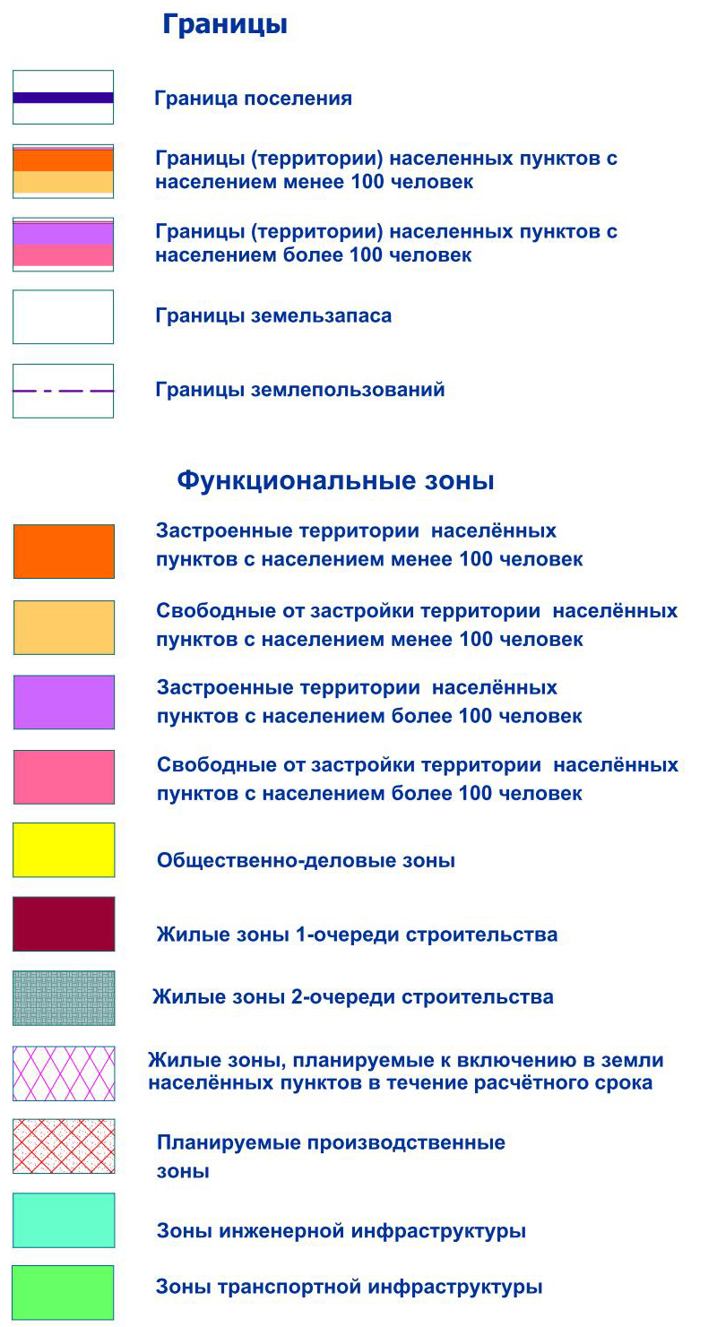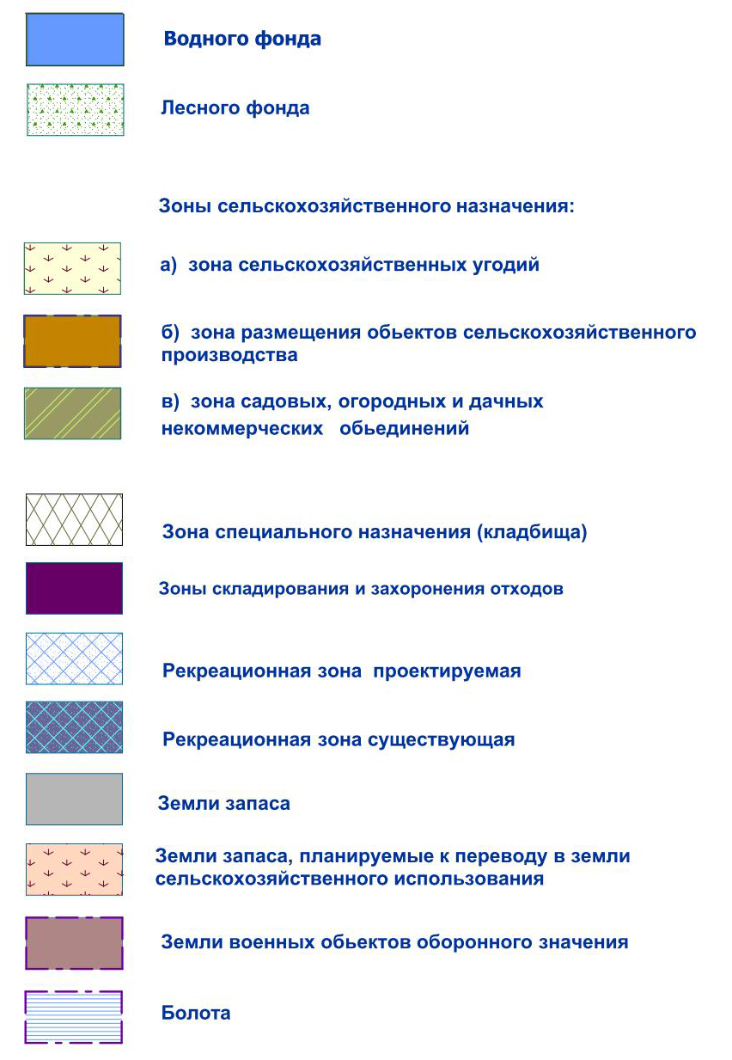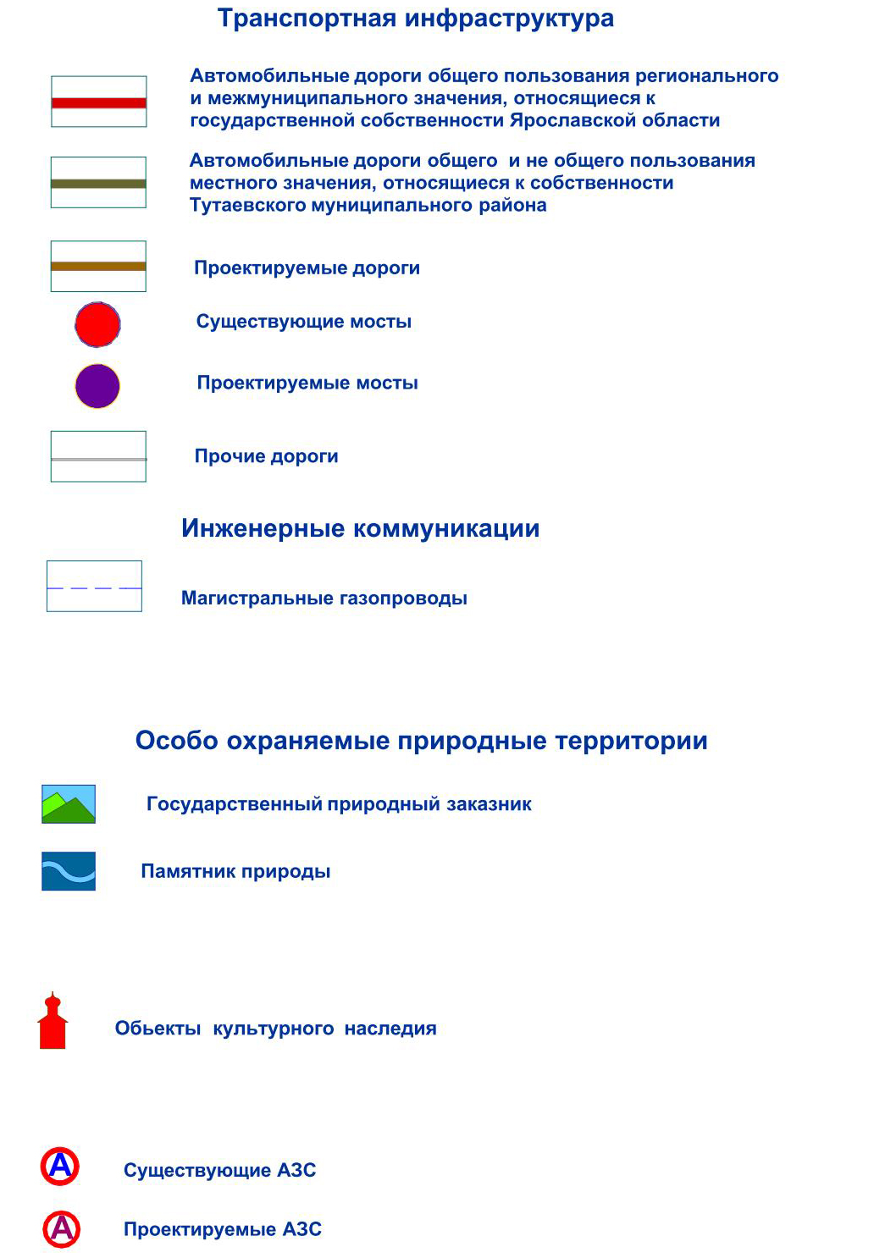
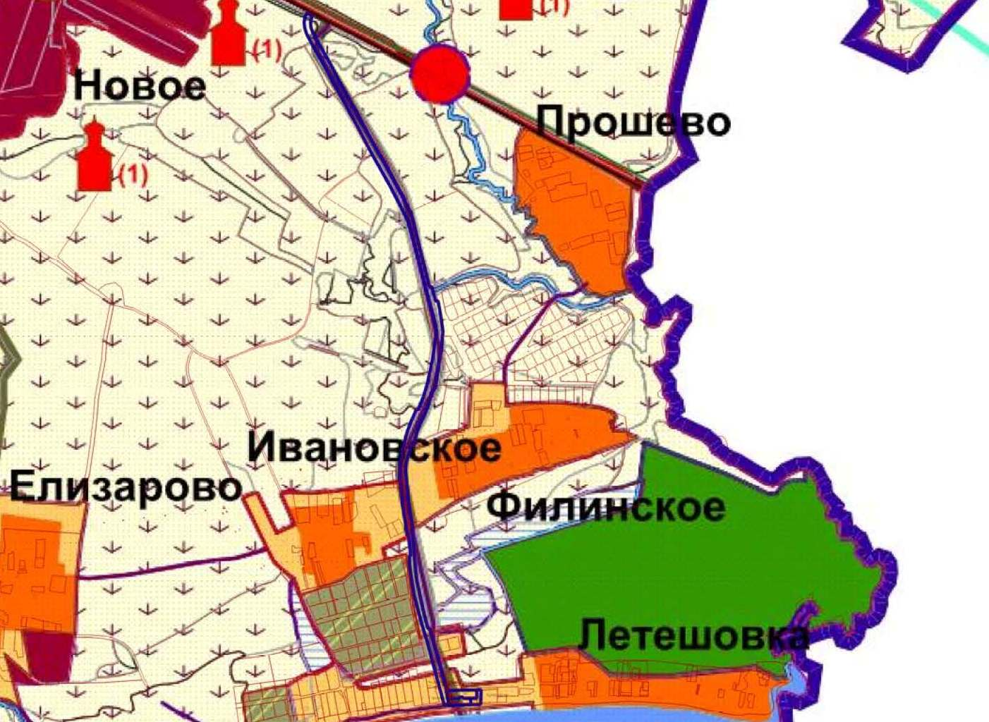
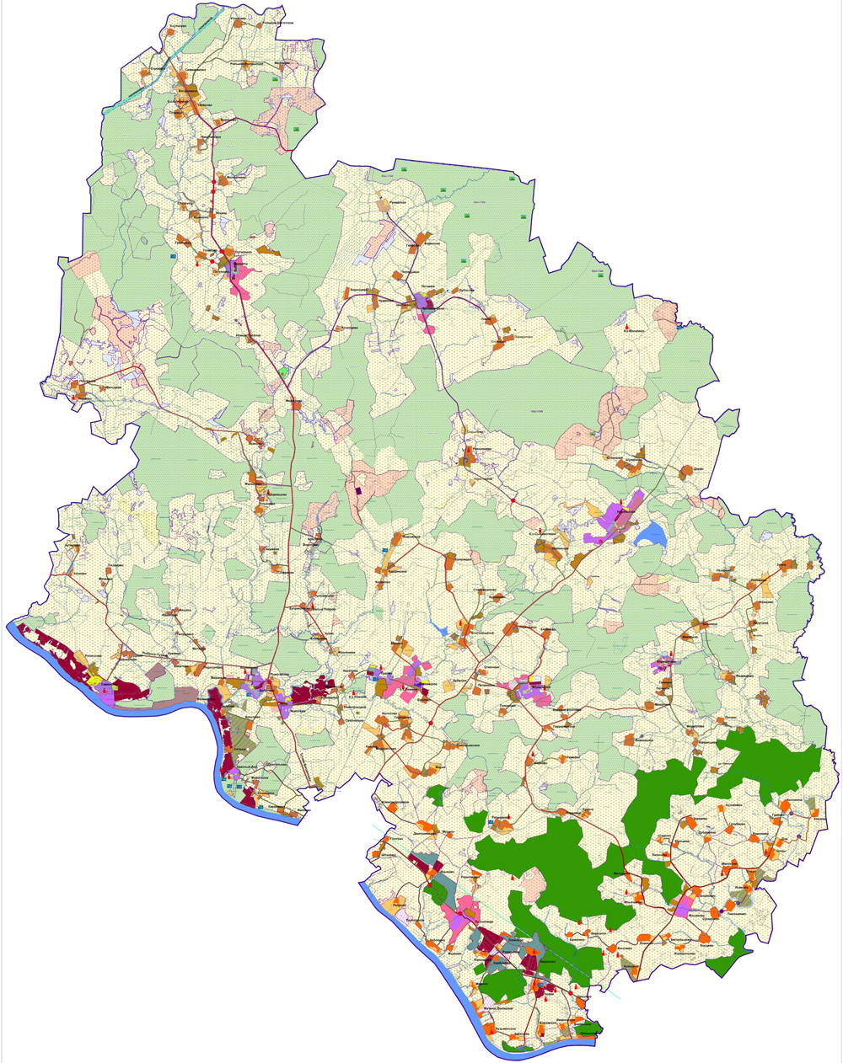
Расположение образуемых земельных участков.

Схема земельных участков с кадастровыми номерами 76:15:012205:174, 76:15:012205:179, 76:15:000000:290, 76:15:000000:274, расположенных по адресу: Ярославская область, Тутаевский район, п. Летешовка, согласно Правилам землепользования и застройки Левобережного сельского поселения Тутаевского МР Ярославской области
Условные обозначения:
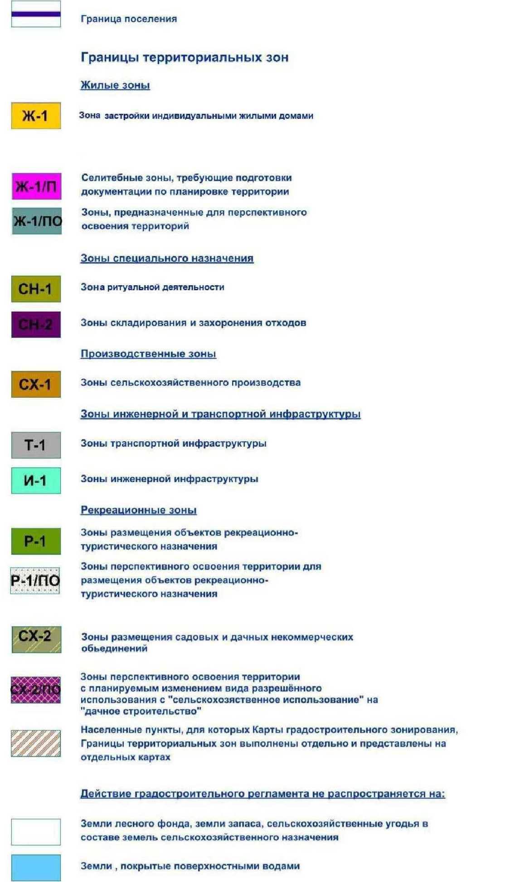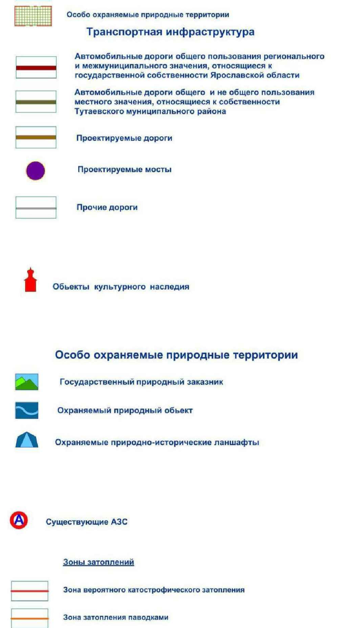
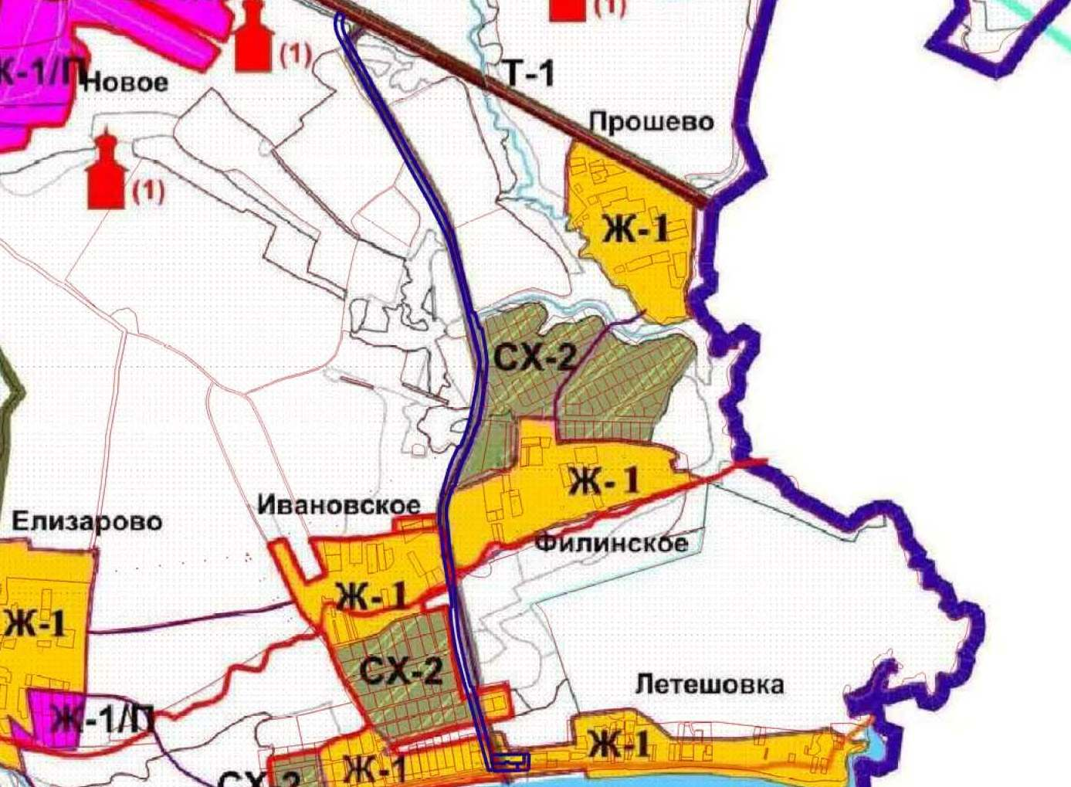
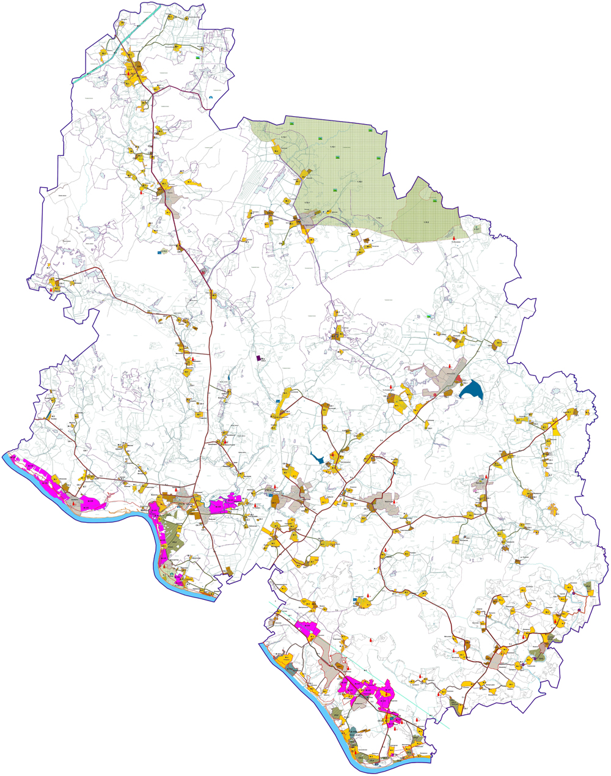
Расположение образуемых земельных участков

2. Основная часть
2.1.1. Чертеж межевания территории
Проект межевания территории
земельных участков с кадастровыми номерами 76:15:012205:174, 76:15:012205:179, 76:15:000000:290, 76:15:000000:274, расположенных по адресу: Ярославская область, Тутаевский район, п. Летешовка
Основная часть
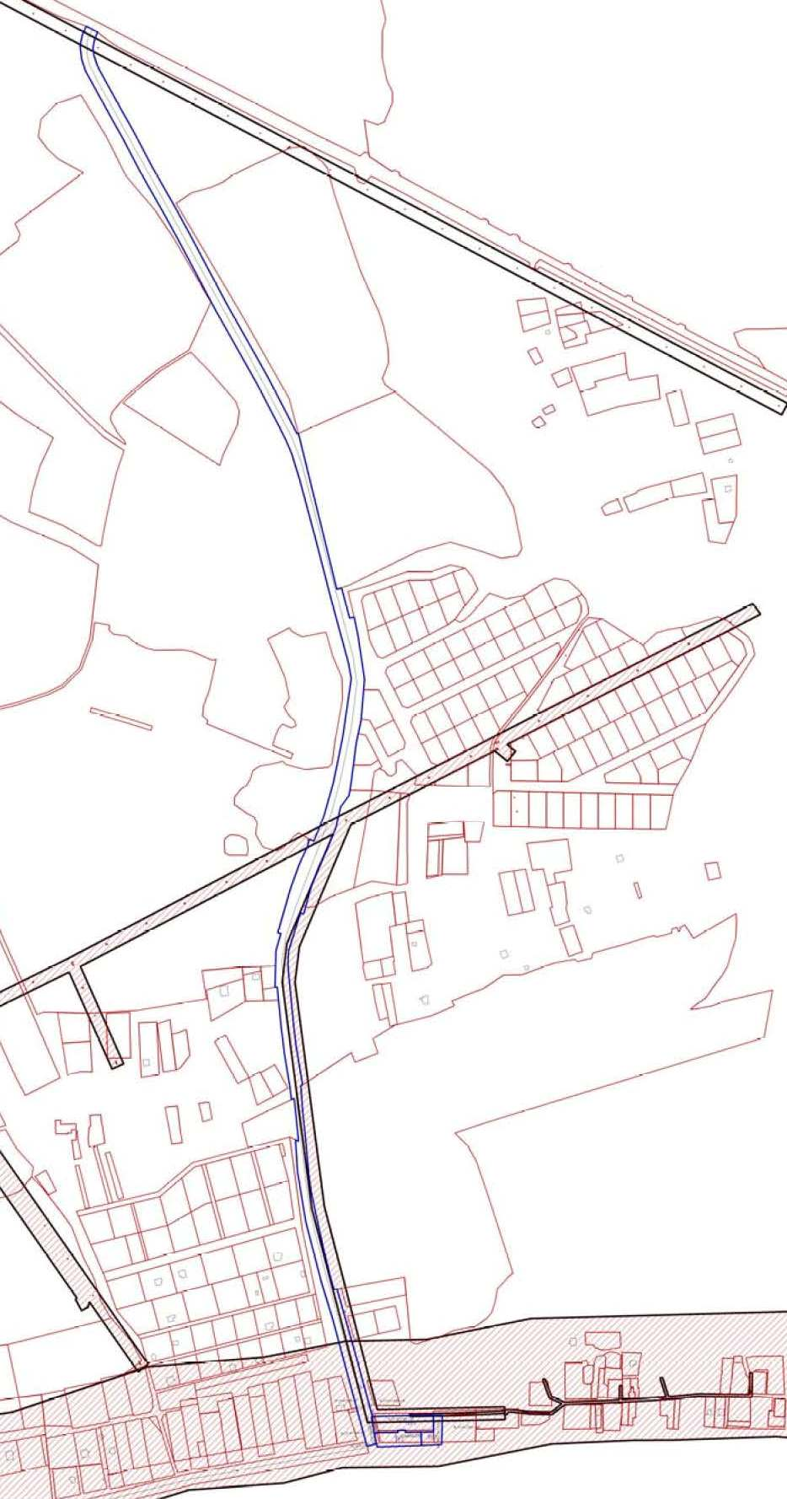  :ЗУ4  :ЗУ1 :ЗУ3  :ЗУ2 | Условные обозначения:  - граница земельных участков включенных в ЕГРН;  - местоположение существующих объектов капитального строительства;  - граница образуемых земельных участков;  :123 - кадастровые номера земельных участков включенных в ЕГРН;  :ЗУ1 - кадастровые (условные) номера образуемых земельных;  - ЗОУИТ  Масштаб б/м
2.1.2. Чертеж межевания территории
Проект межевания территории
земельных участков с кадастровыми номерами 76:15:012205:174, 76:15:012205:179, 76:15:000000:290, 76:15:000000:274, расположенных по адресу: Ярославская область, Тутаевский район, п. Летешовка
Основная часть
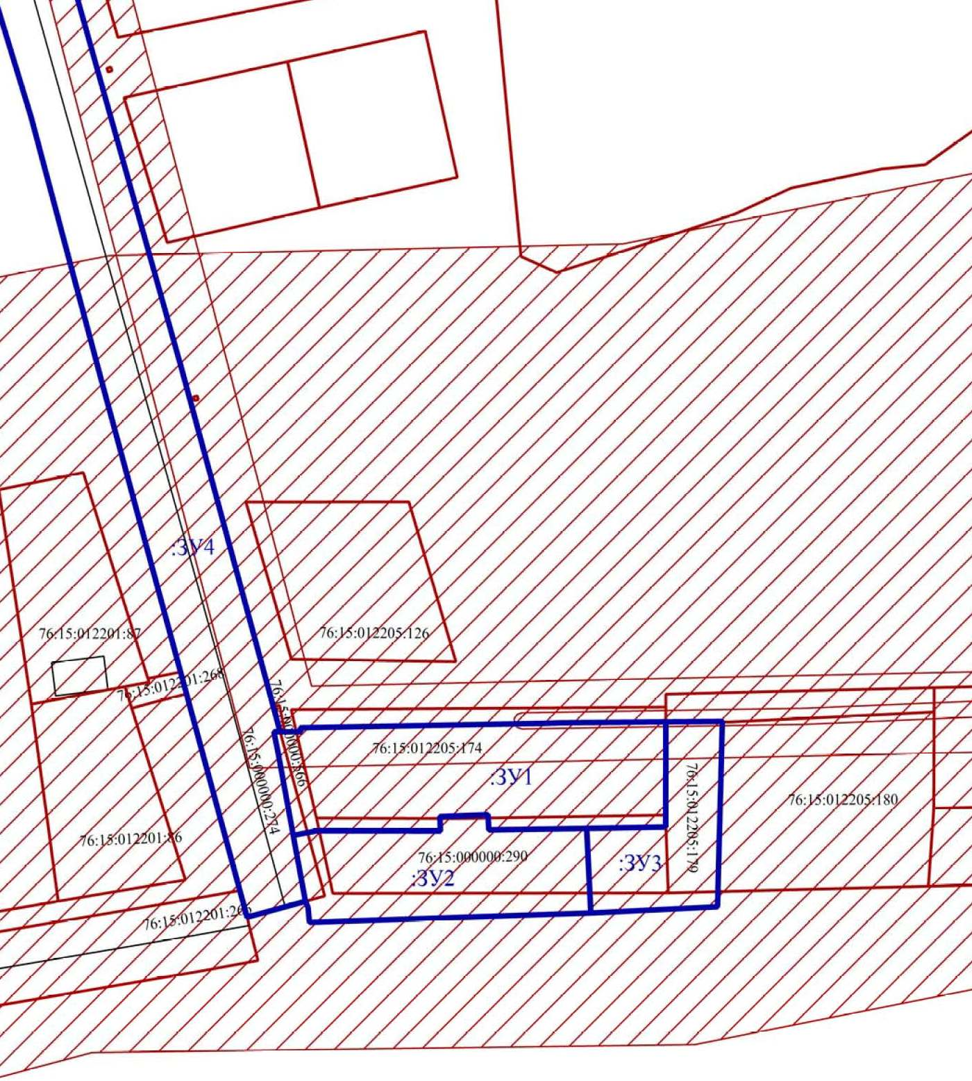 | Условные обозначения:  - граница земельных участков включенных в ЕГРН;  - местоположение существующих объектов капитального строительства;  - граница образуемых земельных участков;  :123 - кадастровые номера земельных участков включенных в ЕГРН;  :ЗУ1 - кадастровые (условные) номера образуемых земельных;  - ЗОУИТ  Масштаб б/м

3. Материалы по обоснованию

3.1.1. Чертеж материалов по обоснованию проекта межевания территории
Проект межевания территории
земельных участков с кадастровыми номерами 76:15:012205:174, 76:15:012205:179, 76:15:000000:290, 76:15:000000:274, расположенных по адресу: Ярославская область, Тутаевский район, п. Летешовка
Материалы по обоснованию проекта
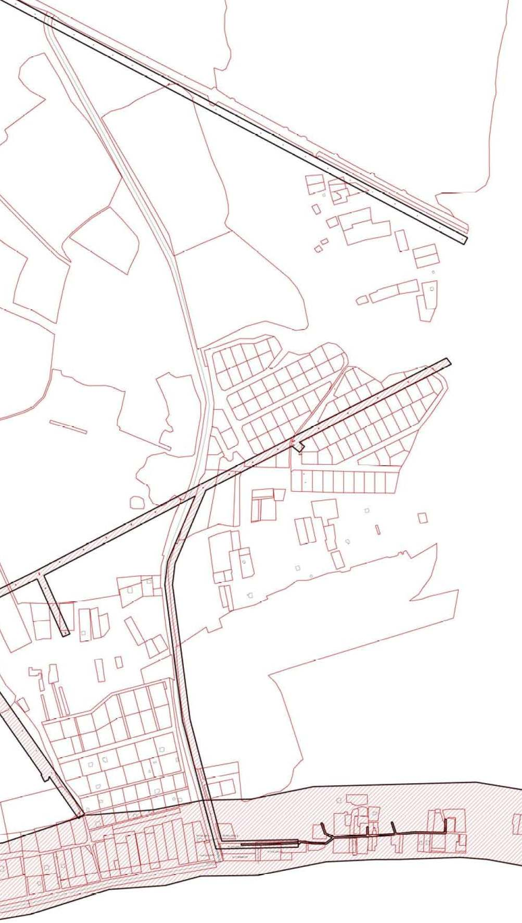 | Условные обозначения:  - граница земельных участков включенных в ЕГРН;  - местоположение существующих объектов капитального строительства;  :123 - кадастровые номера земельных участков включенных в ЕГРН;  - ЗОУИТ  Масштаб б/н

3.1.2. Чертеж материалов по обоснованию проекта межевания территории
Проект межевания территории
земельных участков с кадастровыми номерами 76:15:012205:174, 76:15:012205:179, 76:15:000000:290, 76:15:000000:274, расположенных по адресу: Ярославская область, Тутаевский район, п. Летешовка
Материалы по обоснованию проекта
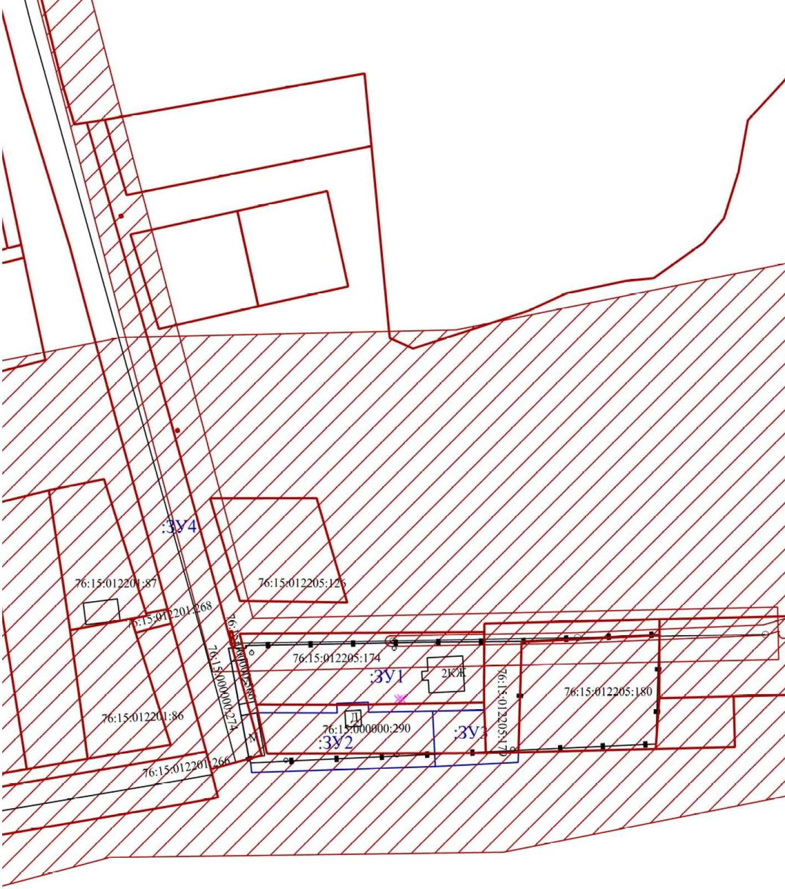 | Условные обозначения:  - граница земельных участков включенных в ЕГРН;  - местоположение существующих объектов капитального строительства;  :123 - кадастровые номера земельных участков включенных в ЕГРН;  - ЗОУИТ  Масштаб б/н

